南京信息职业技术学院

毕业设计论文

作者 韩宗儒 学号 21611P30
系部 机电学院
专业 机电一体化
题目 电动伸缩门的设计
指导教师 张颖利
评阅教师
完成时间： 2019年4月01日
毕业设计(论文)中文摘要
题目：电动门伸缩的设计
摘要：电动伸缩门，是自动伸缩门的一种。按“电力”分为普通型（需要电源控制箱，电源部分位于电动门的控制箱内），机电一体化型（电气部件和电气上的逻辑电路），和智能一体化型（只是在机电一体化上加了液晶显示，电子行程，电子力矩，遥控调试等功能）,智能集成的发展是总线式的智能。 电动伸缩门广泛适用于各类工矿厂、车间、仓库、机房、车库等活动围栏场合。本文的控制器为单片机，适合于电动伸缩门的设计。目前单片机向MCU阶段发展是寻求芯片上应用系统的最好解决方案。随着微电子技术的不断发展，基于IC、EDA ，SOC的微控制器应用设计将有很大的发展空间。因此，MCU可以理解为单片机和单芯片微控制器发展成单芯片系统的应用。
总的来说本文先对电动伸缩门的整体物理结构的设计进行了阐述，如门体的结构以及电动机和各种关键轴承的选用；然后再分析了控制部分如何设计，电动伸缩门上汉字的显示以及如何通过无线遥控进行操控。

关键词：伸缩门；单片机；控制系统

毕业设计(论文)外文摘要
Title: Design of Electric Retractable Door
Abstract: Electric retractable door was a kind of automatic door. According to the "power", it was divided into ordinary type (power control box and power part located in the control box of electric door), electromechanical integration type (electrical components and electrical logic circuit), intelligent integration (electromechanical integration added LCD display, electronic travel, electronic torque, remote debugging and other functions), its development was the bus type of intelligence. Electric retractable doors were widely used in industrial and mining plants, workshops, warehouses, machine rooms, garages and other activities of the fence occasions. Used controller was single-chip microcomputer, and suitable for the design of electric retractable door. MCU phase development was to seek the best solution on the chip application system. With the continuous development of microelectronic technology, the application design of microcontroller based on IC, EDA and SoC will have great development space. Therefore, MCU can be understood as the application of single chip microcontroller and single chip microcontroller developed into single chip system.
In general, this paper first describes the overall physical structure of the electric telescopic door design, such as the structure of the door and the choice of motor and various key bearings。 Then it analyzed how to design the control part, how to display the Chinese characters on the electric retractable door and how to control it by wireless remote control.

keywords: Retractable Door Microcontrollers Control System

目录
1 绪论 1
2 电动伸缩门的工作原理及组成 2
2.1机械部分 2
2.2 控制部分 4
3 电动伸缩门的设计 7
3.1门体设计 7
3.2结构设计 7
3.3 电动机的选择 8
3.4 齿轮材料的选择 10
3.5 传动方式的选择 11
3.6 控制器 12
3.7编程与控制 14
3.8 汉字显示模组 17
结论 18
致谢 19
参考文献 20

1 绪论
本文主要研究的是电动伸缩门的设计，电动伸缩门一般由机头、门体和行走轮组装合成。最重要的部分是机头，里面还包含电动机、控制系统、以及减速装置。在工作时由控制系统进行电机正反转的控制，然后经由一组限速装置进行拖动行走轮，因此就完成了电动伸缩门前进后退的动作。本文主要的研究方向是电动伸缩门的控制与编程。在过去的适合电动伸缩门在国内很少见，它的内在科技含量也很低，特别是其控制系统（单片机理论）。那会儿在国内完全不可能发展电动伸缩门，所以当时有大量的都是从欧洲进口。但是之后技术水平的不断提高让国内可以逐渐研究出来伸缩门整体的设计。电动伸缩门在国内已经产生有些日子，它的发展期在1996年，这段时间内有很多厂商借此机会来大量制造电动伸缩门，从而市面上出现了各种类型的电动伸缩门，但如此一来出现了一个问题就是质量的保证，因而很多厂商生产出来的电动伸缩门并不是可以符合实际要求的，它们完全无法真正投入使用，况且还含有大量的毛病。关于这一个麻烦的情况，国家在1997年迅速发出通告，提醒有关厂商和研究机构要修改电动伸缩门的参数，重新修订一套针对电动伸缩门的规定，其目的是为了和国外的龙头企业保持一致。
从那个时候起，国民日常生活的日益改变，人们生活质量的提高从而对电动伸缩门有了更高的要求，同时社会科技的发展也应要求让电动伸缩门实现的功能越来越多，带来的便利也越来越多。虽然电动伸缩门在国内的起步很晚，不过其发展还是十分迅速的。现在，电动伸缩门在生活咋无处不在，不仅车辆出行方便了，还减少消耗了劳动力和占用的资源。
所以对于人们来说研究电动伸缩门时提高平时生活质量和社会的经济效益是有非常显著的影响。
本文主要设计了电动伸缩门的控制部分。电机的控制通过单片机的控制实现正转、反转和停止旋转三种动作，门使用无线遥控进行对门体的控制，同时加上汉字显示模块，最后将整体电路图用CAD画出。

2 电动伸缩门的工作原理及组成
由于传动需要实现交错轴，然后由于蜗轮蜗杆的传动率不高，所以这里选择二级圆锥-圆柱的齿轮传动方式，接着使用单片机来控制门体，为了实现电动伸缩门的伸缩功能，所以在门体的结构方面使用双排平行四边形的连杆机构，如图2-1所示。
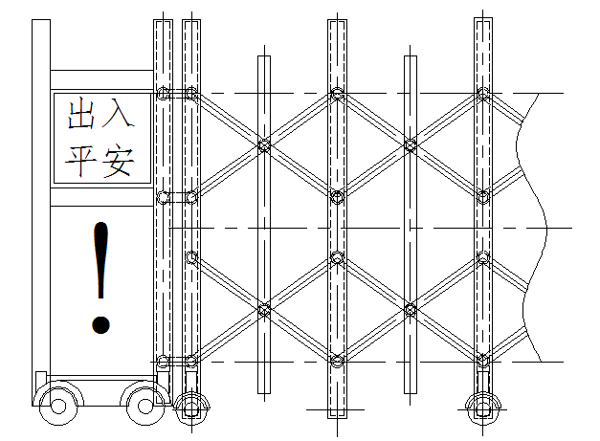
图2-1门体结构

2.1机械部分
电动伸缩门主要由机头、门体和行走轮组成。其中机头如图2-2所示，是电机，控制系统和减速机的灵魂部件。在操作过程中，由控制系统控制电动机的正反转，然后经过一系列的减速装置来进行驱动行走轮，进而实现带动伸缩门的向前和向后移动。门体的结构如图2-3所示，而行走轮的结构如图2-4所示。
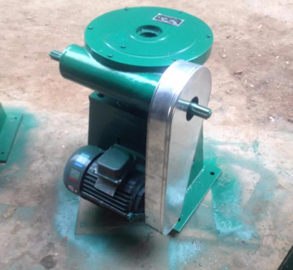
图2-2 机头
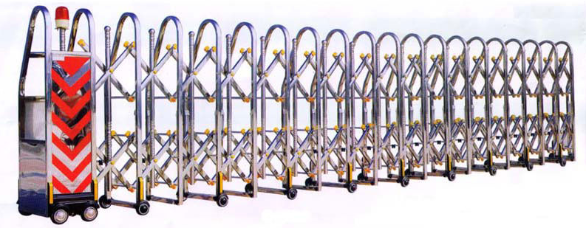
图2-3 门体
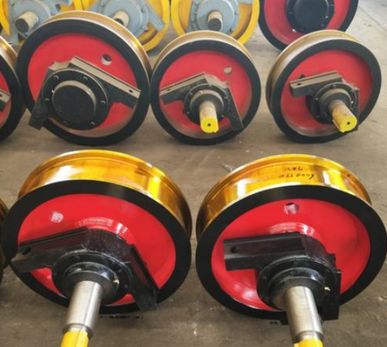
图2-4 行走轮
电动伸缩门的主要部件分别是门体、驱动器以及其控制系统。伸缩门的门由优质铝合金和普通材料制成，采用平行四边形原理进行铰接，伸缩灵活并且拥有大行程。电动伸缩门主要采用一种特殊的电机驱动器来进行对整体的驱动，动涡轮和蜗杆来进行减速处理，并且北河手动离合器，可在电源突然断开时进行手动的开启和关闭。电动伸缩门的控制系统主要由控制板和按钮开关组成，可以根据用户的个人要求来配备合适的无线遥控装置。无线遥控装置如图2-5所示。
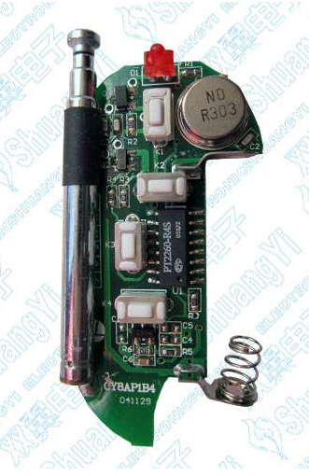
图2-5 无线遥控装置
电动伸缩门使用的电动机是一种特殊的专用的蜗杆电动机，由于其特殊的传动原理，稳定性很高，输出扭矩大，噪音很小，速度也适中，所以非常合适。
电动伸缩门主要组成有门体，机头还有控制器部分。1、伸缩门体：伸缩门体主要部件组成，如大框架，交叉支撑，轴（固定轴，滑动轴）和门轮。采用金属结构的门体，根据材料可以分为不锈钢，铝合金和压铸铝门体。2、机头：它由一个驱动器和电动部件配合组成，它固定在门体的一端，带动门体进行伸缩运动，与门体进行配套使用。

2.2 控制部分
控制部分主要有三部分：控制盒、台式控制器和遥控器。
1）控制盒：它安装在机头中并接受来自控制器命令从而控制门的操作。其结构如图2-6所示。
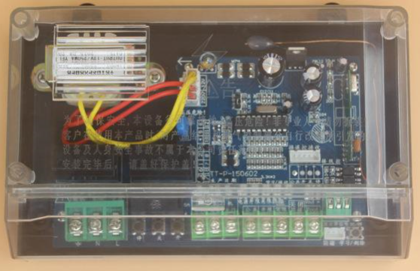
图2-6 控制盒
2）台式控制器：主要由值班人员在值班室内使用。其结构如图2-7所示。
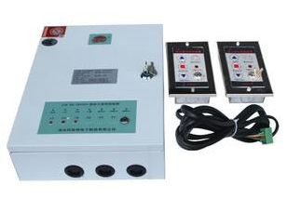
图2-7 台式控制器
3）遥控器：主要配备车辆使用，可在机头周围10-30米内（根据现场的无线电通讯环境而定）活动控制大门的开、关。
根据建设部标准，《电动平开、推拉围墙大门》JG/T 155-2003 中5.5.2相关规定，
电动平移门常见的控制方式有以下两种：
1）有线：通过操纵有线遥控手柄对伸缩门进行控制；
2）无线：使用433HZ无线遥控手柄对伸缩门进行控制；
随着信息技术的发展，外部系统控制的方法也越来越多的被采用，比如通过嵌入式控制系统或者电脑控制，电脑自动识别车辆号牌，自动开门。

3 电动伸缩门的设计

3.1门体设计
目前市面上的伸缩门有很多的类型，其结构更是令人眼花缭乱，而且大众的要求逐渐提高，所以对于电动伸缩门的外观和其设计也有越来越多的标准。不过作者本次从经济方面考虑仅仅对电动伸缩门的门体伸缩性进行了设计，对整体门的外观没有做任何改动，重点在于门体的强度和抗性。
作者在电动伸缩门的材料上选择工业铝合金，其抗性和强度都非常适合，能在恶劣的室外环境中正常工作，从而延长了电动伸缩门的使用。说起来工业铝合金通过电镀工艺处理之后的附着力很强，外表光鲜亮丽并且难腐蚀，外表不会收到影响。在连接件方面作者选用压铸铝合金，相比曾经的那些塑料材质，压铸铝合金的抗性更高，纵然烈日当空的夏天也不会使其产生形变。结构上使用双排平行四边形连杆机构，让电动伸缩门整体的运行安稳且噪音低。

3.2结构设计
门体结构采用双排平行四边形连杆机构。连杆两端固定在大框架的横杠上，中间套在小框架的横杠上，其中小框架的横杠用螺钉固定，大框架的横杠两端装有滑块。
在门体工作时由机头使得框架前进后退和滑块在大框架的滑槽内下滑或者上滑，如此一来以连杆中心内为中心产生旋转，因此被某节门体拉伸或伸缩，然后节节相连，一节带动一节不断传递，便实现了门体整体的拉伸和伸缩。
出于最大收益的考虑，设计可以更简洁一些，再大框架上的滑槽这可以设计成整体的样子，如以一来每个滑槽的长度就免去了计算。至于伸缩门上的滚轮是由铸铝合金以及橡胶做成，不容易损耗；从动轮使用双轴承的结构，增加电动门工作时的稳定性。门体如图3-1所示。
以上内容仅为本文档的试下载部分，为可阅读页数的一半内容。如要下载或阅读全文，请访问：https://d.book118.com/737124052153006031

